**ЛАБОРАТОРНАЯ РАБОТА №6**

**Cловари. Множества.**

Цель работы: получить навыки работы со словарями.

**Содержание работы**

1. Разработал алгоритм, описать его в виде блок-схемы и составить программу для решения задачи соответствующего варианта.

2. Набрал текст программы и отладил её в среде разработки PyCharm.

3. Оформил отчет о проделанной работе.

**Выполнение работы**

1. Вариант и условия задачи

Вариант 8. В первой строке вводится число n. Далее следует n строк с кодом одного из трёх форматов: HTML, XML, JSON. Необходимо вывести название языка, код которого был введён.

1. Код программы и результат ее работы

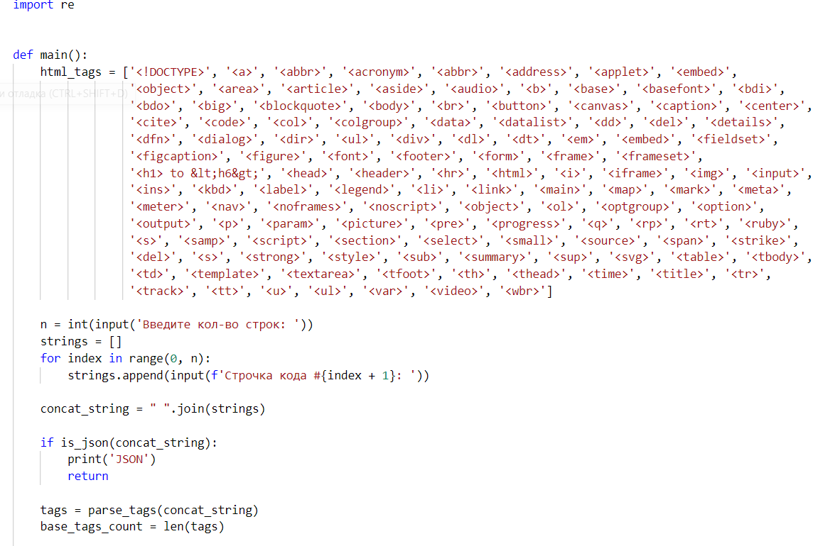

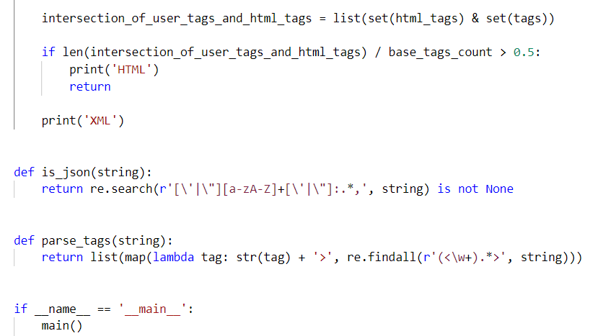

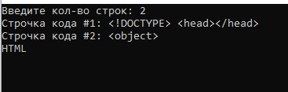

1. Блок схема

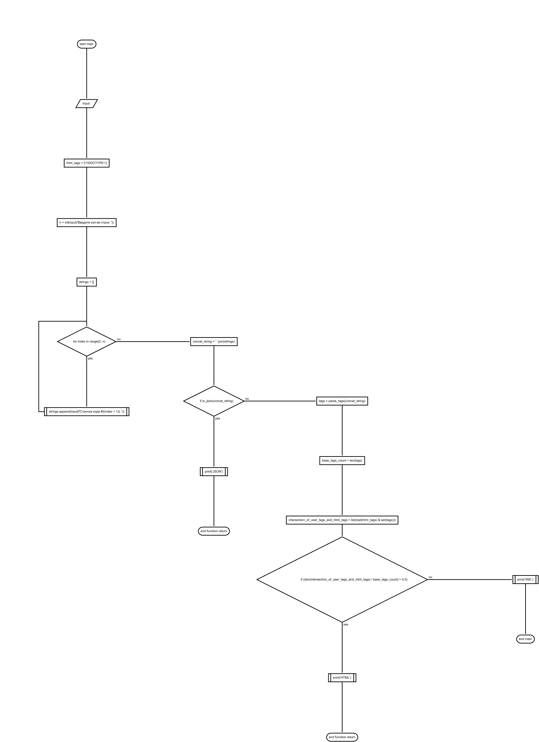

**Контрольные вопросы**

1. Множество — это одна из ключевых структур данных в Python. Она представляет собой неупорядоченную коллекцию уникальных элементов.
2. a = { "a", "b", "c", "d", "e", "f", "f" }, b = set(["a", "b", "c", "d", "e", "f"])
3. Словарь — неупорядоченная структура данных, которая позволяет хранить пары «ключ — значение». gender_dict = {0: 'муж', 1: 'жен'}
4. gender_dict = {0: 'муж', 1: 'жен'}
5. Пустое множество - множество которое не содержит элементов, эквивалентные множества - те множества в которых содержаться одни и те же элементы в любом порядке.
6. Мощность множества – это характеристика множества, которая для конечных множеств просто означает количество элементов в данном множестве.
7. Методы множеств: add, update, discard, remove, pop, clear

Вывод: в ходе данной лабораторной работы получил навыки работы со словарями.